Virador de caixas
Estrutura
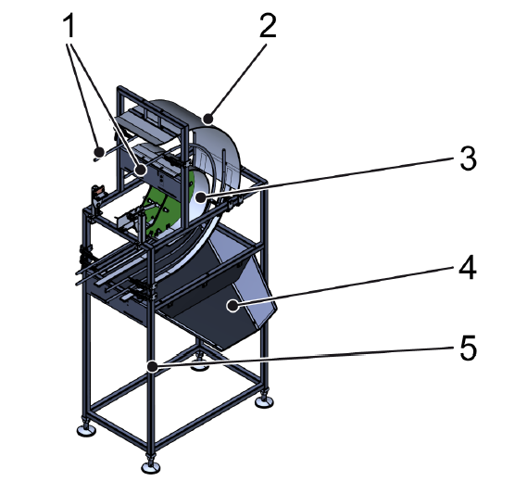
Figura 3-10: Virador de caixas
Nº | Descrição | Nº | Descrição
1 | Arco lateral | 4 | Calha de deslize
2 | Guia exterior | 5 | Pórtico
3 | Guia interior

Funcionamento
As caixas são rodadas no virador de caixas. As caixas movem-se através das guias exterior e interior. Os arcos laterais impedem que as caixas caiam do virador de caixas. Os restos de recipientes eventualmente ainda existentes são removidos do virador de caixas através da calha de deslize.

